BỘ CÔNG THƯƠNG

**TRƯỜNG ĐẠI HỌC CÔNG NGHIỆP THỰC PHẨM TP. HCM**

**KHOA CÔNG NGHỆ THÔNG TIN**

---------------------------



**XÂY DỰNG PHẦN MỀM QUẢN LÝ THỰC HIỆN**

**ĐỀ TÀI ĐỒ ÁN/ KHÓA LUẬN TẠI PHÒNG THÍ NGHIỆM, THỰC HÀNH**

**CỦA CÁC ĐƠN VỊ THUỘC TRƯỜNG ĐẠI HỌC CÔNG NGHIỆP**

**THỰC PHẨM TP. HỒ CHÍ MINH**

**SINH VIÊN THỰC HIỆN**

1. 2001160390 Lê Phú Vinh 07DHTH5

2. 2001160180 Hoàng Mạnh Cường 07DHTH5

**GVHD: Đinh Thị Mận**

**ĐỒ ÁN**

Môn học: Đồ Án Môn Học

TP. HỒ CHÍ MINH, tháng 9 năm 2019

1. MỞ ĐẦU
2. NỘI DUNG

CHƯƠNG I: PHẦN PHÂN TÍCH

1. Quy trình nghiệp vụ
2. Quy trình đăng ký hóa chất và dụng cụ thí nghiệm

Mô tả: Sinh viên lập hồ sơ dự trù hóa chất và dụng cụ thí nghiệm gửi về trung tâm giám sát thí nghiệm thực hành. Khoa duyệt thông tin và gửi thông tin đó cho trung tâm giám sát thí nghiệm thực hành. Trung tâm giám sát thí nghiệm thực hành tiếp nhận thông tin lấy hóa chất, lập phiếu đăng ký và giao cho sinh viên.

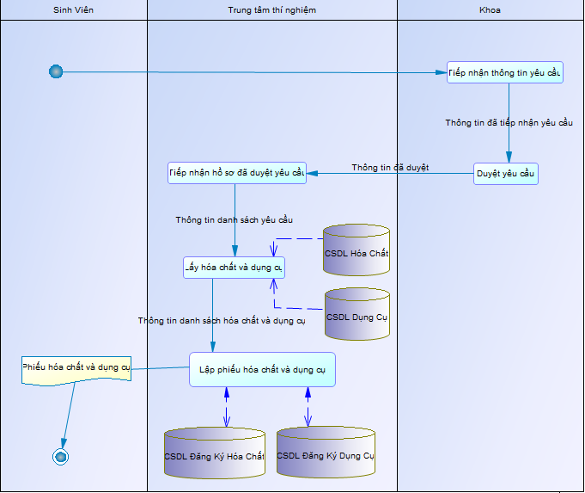

1. Quy trình đăng ký phòng thí nghiệm và thiết bị thí nghiệm

Mô tả: Sinh viên đăng ký các buổi trong tuần kèm theo thiết bị thí nghiệm theo nhu cầu. Trung tâm giám sát thí nghiệm thực hành kiểm tra, sắp xếp phòng và thiết bị. Trung tâm giám sát thí nghiệm thực hành thông báo phòng cho sinh viên, đồng thời cập nhật CSDL Phòng Thí Nghiệm và CSDL Thiết Bị.

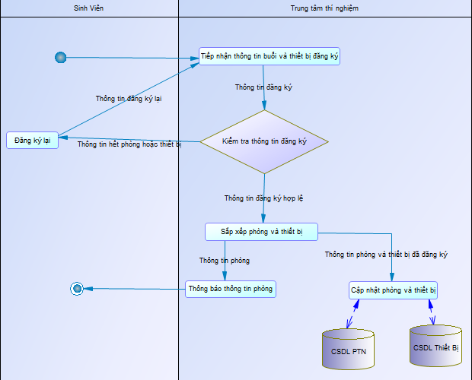

1. Quy trình hoàn trả phòng thí nghiệm và thiết bị thí nghiệm

Mô tả: Sinh viên sau buổi thực hành thí nghiệm, phải hoàn trả phòng và thiết bị thí nghiệm cho trung tâm giám sát thí nghiệm thực hành. Giáo viên quản lý phòng thí nghiệm kiểm tra phòng, dụng cụ và các thiết bị được sinh viên hoàn trả. Sau khi kiểm tra, bàn giao lại cho trung tâm. Trung tâm giám sát thí nghiệm thực hành cập nhật lại các CSDL.

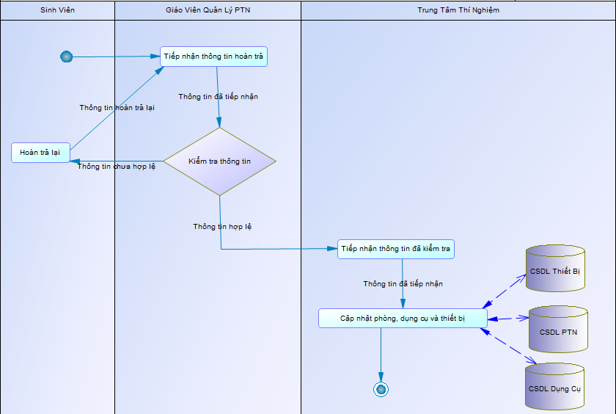

1. Quy trình đăng ký lịch tập huấn thiết bị.

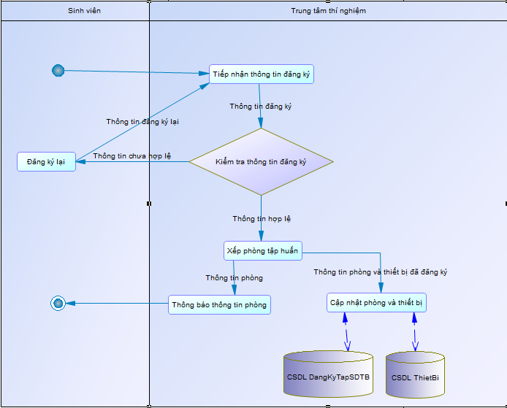Mô tả: Sinh viên đăng ký lịch tập huấn và thiết bị thí nghiệm tập huấn. Trung tâm giám sát thí nghiệm thực hành kiểm tra, sắp xếp phòng và thiết bị tập huấn. Trung tâm thí nghiệm thông báo phòng cho sinh viên, đồng thời cập nhật CSDL phòng và CSDL thiết bị.

II. Mô hình ERD

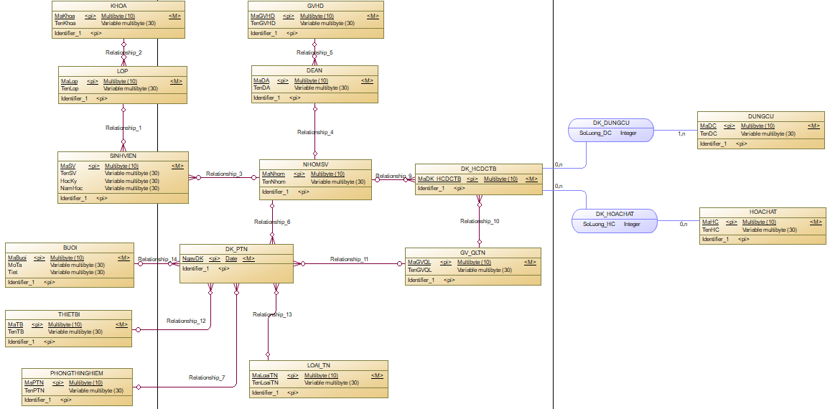

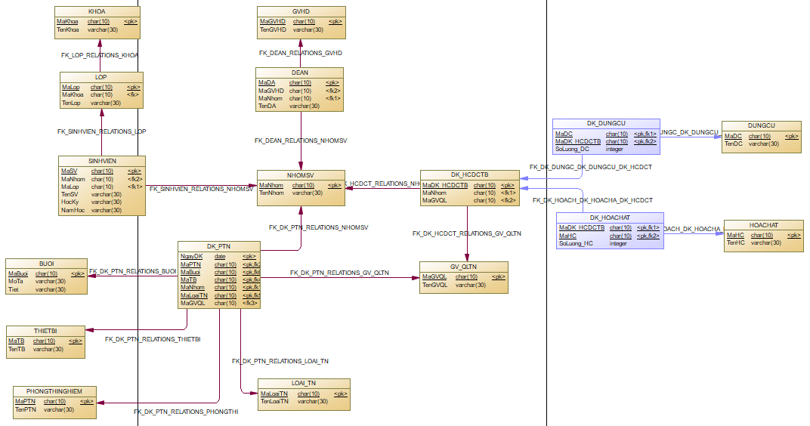III. Mô hình PDM

CHƯƠNG 2: PHẦN THIẾT KẾ

1. Diagram

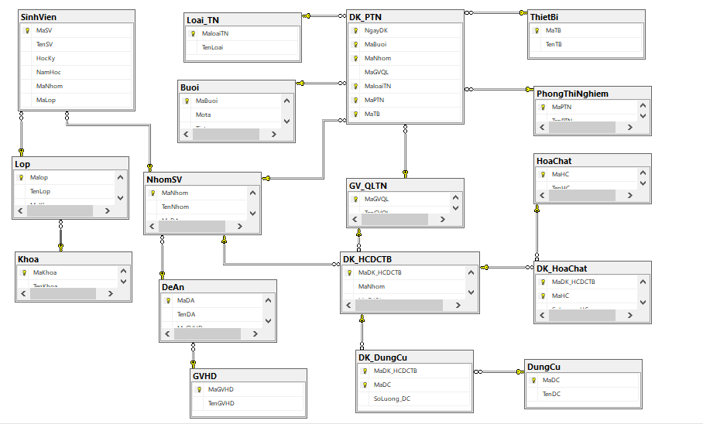

1. Ràng Buộc toàn vẹn:

* SoLuong_DC int check(SoLuong_DC > 0),
* SoLuong_HC int check(SoLuong_HC > 0),
* NgayDK date check(getdate() < NgayDK),

check : kiểm tra giá trị thuộc tính có đạt điều kiện khi them vào bảng.

* 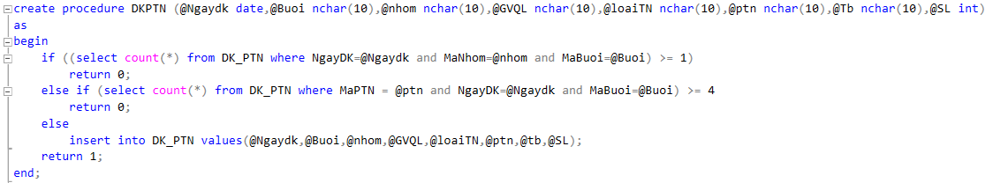Thủ tục ràng buộc kiểm tra dữ liệu đầu vào khi đăng ký phòng thí nghiệm.

1. Mô hình luồng dữ liệu (DFD).
   1. 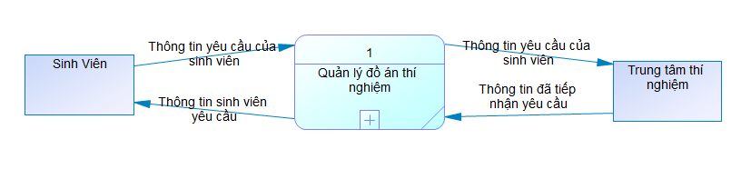Mức khung cảnh (mức 0).
   2. 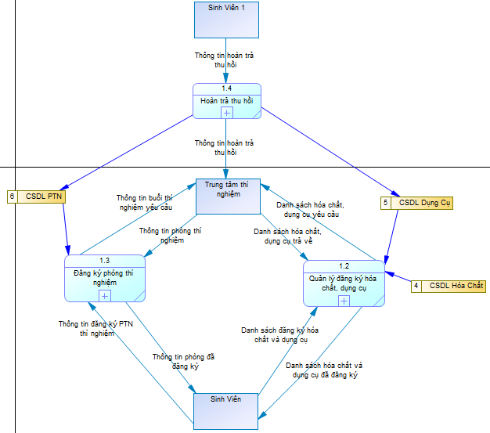Mức đỉnh (mức 1).
   3. Mức dưới đỉnh
      1. 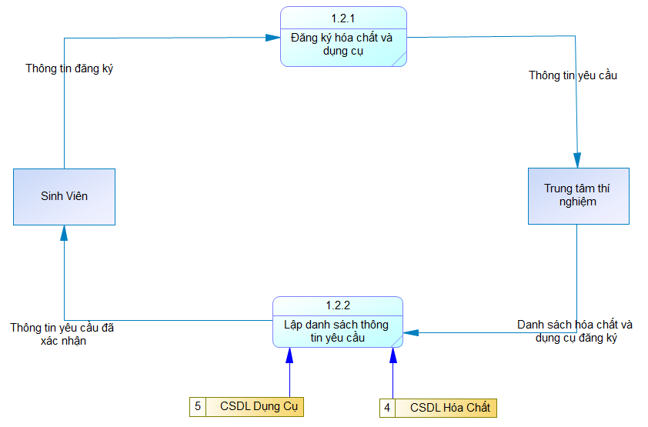Đăng ký hóa chất và dụng cụ thí nghiệm.
      2. Đăng ký phòng thí nghiệm và thiết bị thí nghiệm.

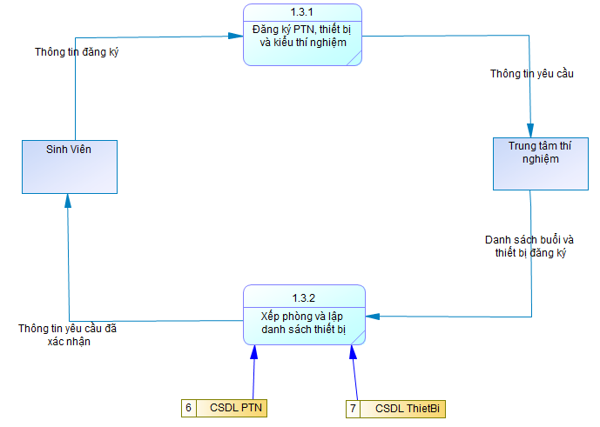

* + 1. Hoàn trả thu hồi.

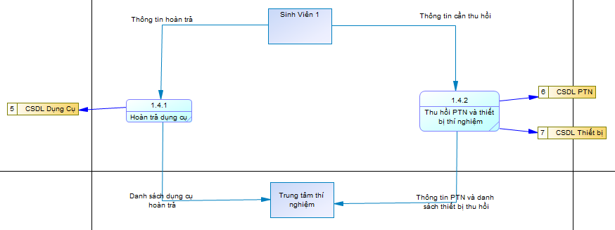

1. Mô hình phân cấp chức năng (BFD).

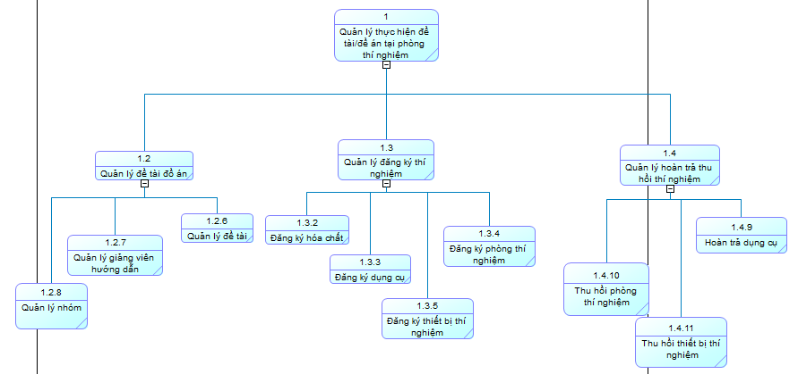

1. Giao diện
   1. Form Đăng Nhập

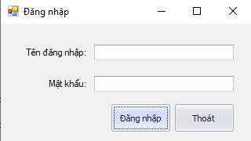

Tài liệu tham khảo:

* Hoàng Thị Liên Chi, Nguyễn Văn Lễ, Giáo trình cơ sở dữ liệu, Đại học Công nghiệp Thực phẩm Tp. HCM, 2013.
* Patrick Leblanc, Microsoft SQL server 2012 Step by Step, NXB Microsoft, 2013.
* Robert Vieira – Paul Atkinson, Beginning Microsoft SQL Server 2012 Programming, NXH Microsoft, 2012.
* Patrick Leblanc, Microsoft SQL server 2012 Step by Step, OwRReilly Media, 2013.
* Orin Thomas, Peter Ward, boB Taylor, Training Kit (Exam 70-462) Administering Microsoft SQL Server 2012 Databases, Microsoft Press, 2012.
* Phạm Quang Huy, Vũ Trọng Luật, Phạm Quang Hiển, Lập trình C#, NXB Thanh niên, 2019.
* Phạm Công Ngô, Lập trình C# từ cơ bản đến nâng cao, NXB Giáo dục, 2007.
* Dương Quang Thiện, C# và .NET Framework, NXB tổng hợp TP. HCM, 2005.